Пермский национальный исследовательский политехнический университет.

Лабораторная работа № 2.

Выполнил: студент группы РИС-23-2б

Вековшинин Иван Николаевич

Проверила: доцент кафедры ИТАС

О.А. Полякова.

2024 г.

Задача: проверить упорядочен ли массив, или нет.

Анализ задачи:

1. Цикл поисковый, две причины выхода из цикла: a[i]<a[i+1] и закончился массив.
2. Задача с флажком, флажок меняет значение.

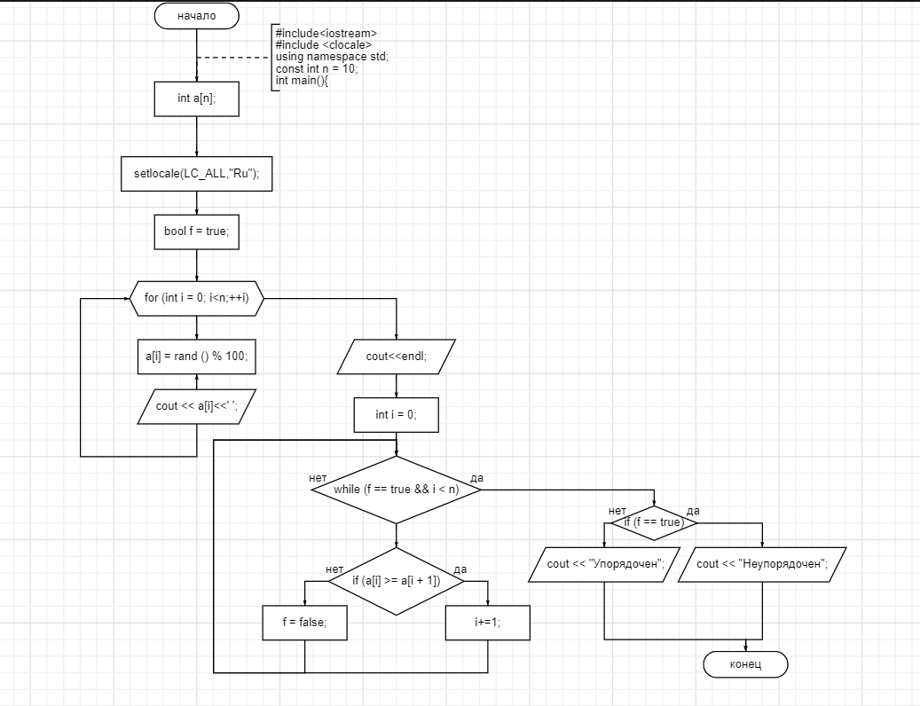Блок схема:

Решение кодом:

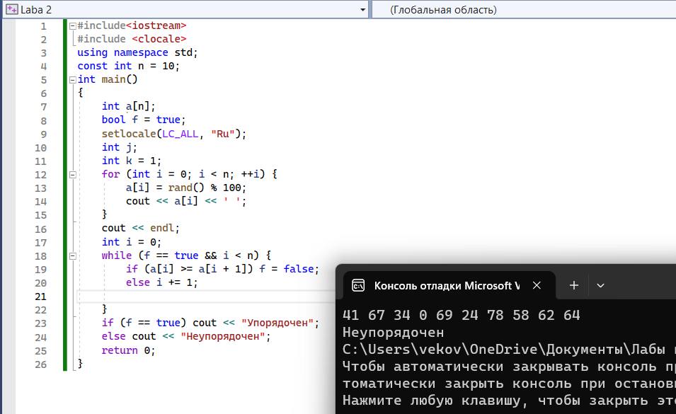

Вывод: у меня получилось решить поставленную задачу.